Утвержден Решением
Советом депутатов
Ропшинского сельского поселения
№ 2 от 15.02.2024г.

ОТЧЕТ О РЕЗУЛЬТАТАХ ДЕЯТЕЛЬНОСТИ АДМИНИСТРАЦИИ РОПШИНСКОГО СЕЛЬСКОГО ПОСЕЛЕНИЯ ЗА 2022 ГОД
Итоги социально-экономического развития муниципального образования за 2023 год и задачах на 2024 год

Приветствие жителям и гостям
В соответствии с Федеральным законом № 131 от 06.10.2003 года «Об общих принципах организации местного самоуправления в Российской Федерации», Уставом СП - Глава администрации Ропшинского сельского поселения представляет ежегодный отчет о своей работе и деятельности администрации в течение первого квартала следующего года. Это не просто отчёт, а жизненная необходимость, поскольку этот анализ позволяет увидеть не только то, какие мероприятия выполнены в отчётном периоде, но и то, что необходимо сделать в 2024 году и в следующих плановых периодах.

Общие сведения о Муниципальном образовании
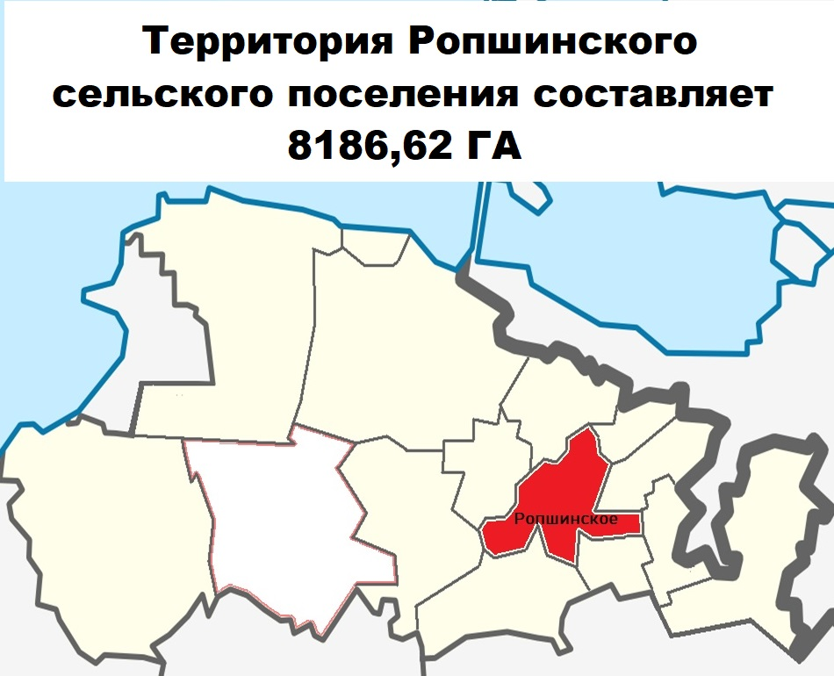

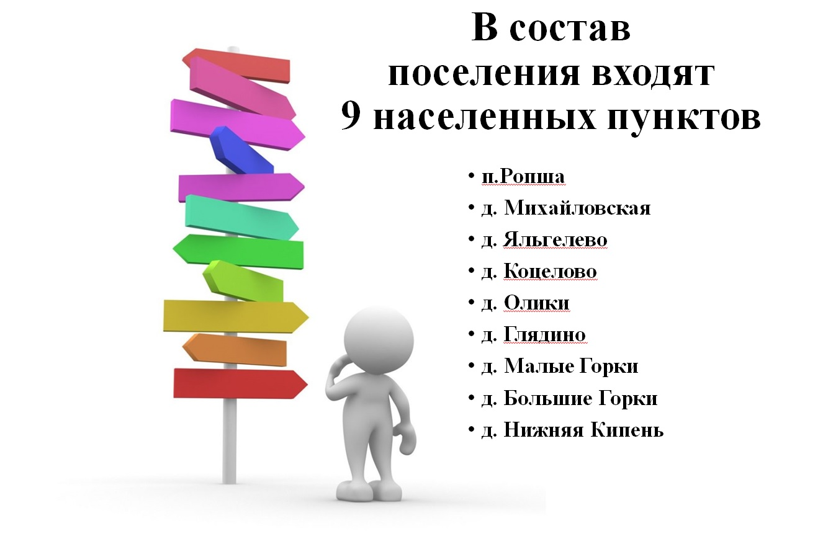

Годовая фактическая численность населения, проживающего на территории поселения, гораздо выше за счёт населения проживающего в садоводческих товариществах, частных домовладениях, без оформления регистрации, также используемых как сезонные. В летний период фактическая численность населения увеличивается более чем в два раза.
Рост населения происходит, в основном, на территориях интенсивной застройки за границами населённых пунктов за счет коттеджных поселков и СНТ. Регистрируется в поселении очень незначительный процент новых жителей, но мы понимаем, что фактически рост население идет еще быстрее.
Между тем, анализ статистики демографической ситуации за последние 5 лет говорит о том, что количество населения из числа постоянно зарегистрированных жителей уменьшается. По сравнению с прошлыми периодами прирост населения имеет отрицательную динамику.

Администрация МО Ропшинское сельское поселение поселения обладает правами юридического лица и действует на основании общих для организаций данного вида положений Федерального закона от 06.10.2003 № 131-ФЗ «Об общих принципах организации местного самоуправления в Российской Федерации» в соответствии с Гражданским кодексом Российской Федерации применительно к казенным учреждениям.
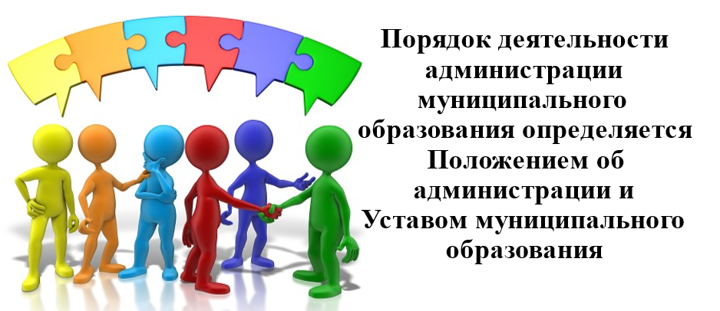
В пределах своей компетенции администрация обеспечивает выполнение задач по социально-экономическому развитию муниципального образования:
- организует исполнение Конституции РФ на его территории, законов и иных нормативно-правовых актов Российской Федерации и Ленинградской области;
- разрабатывает проекты местного бюджета, планов, программ, решений, представляемых главой администрации на рассмотрение Совета депутатов Ропшинского сельского поселения;
- исполняет местный бюджет и представляет на утверждение Совета депутатов отчет о его исполнении;
- исполняет решения Совета депутатов Ропшинского сельского поселения;
- обеспечивает содержание и использование, находящихся в муниципальной собственности жилищного фонда и нежилых помещений, транспорта;
- занимается благоустройством на территории поселения;
- осуществляет иные полномочия по решению вопросов местного значения

Возглавляет администрацию Ропшинского сельского поселения глава администрации, назначенный на основании решения Совета депутатов с заключением контракта на срок полномочий Совета депутатов Ропшинского сельского поселения четвертого созыва.
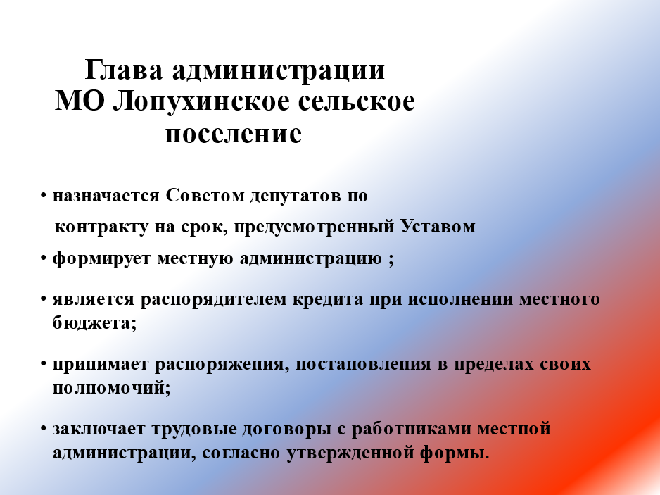

В 2023 году приоритетными задачами, стоявшими перед администрацией, были

Свою работу администрация строила исходя из главных направлений социально-экономического развития поселения, Ломоносовского района и Ленинградской области.
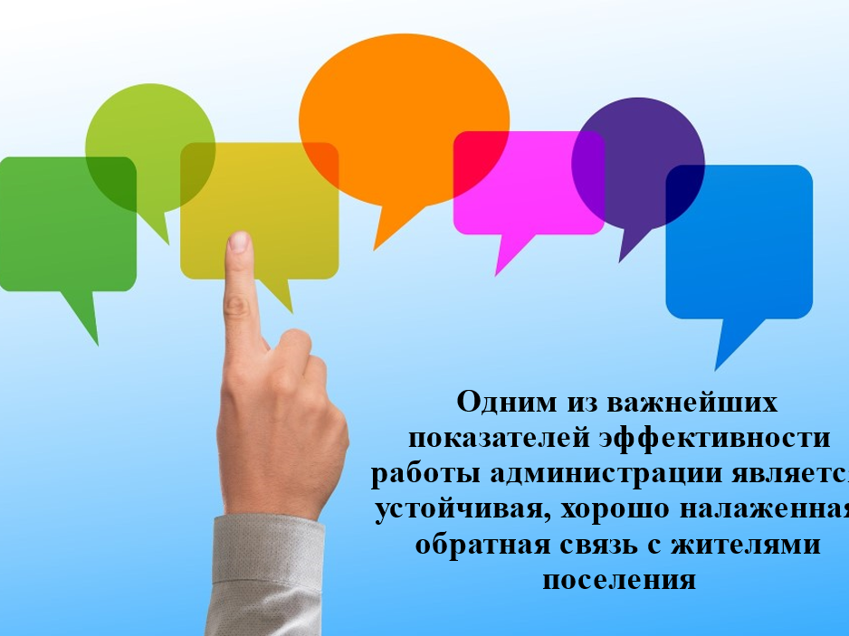

Одним из важнейших показателей эффективности работы Администрации является устойчивая, хорошо налаженная обратная связь с жителями поселения. Администрация поселения – это тот орган власти, который решает самые насущные, самые близкие и часто встречающиеся повседневные проблемы своих жителей. Местное самоуправление должно эффективно отвечать на вопросы, которые существуют, и мы в поселении стремимся создать механизмы, которые способствовали бы максимальному стимулированию деятельности нашей исполнительной власти. Успех преобразований, происходящих в поселении, во многом зависит от нашей совместной работы и от доверия друг к другу – доверия людей к власти и, наоборот, от власти к людям. Это очень серьезный и важный вопрос, который является основным приоритетом в нашей повседневной работе.
\
За истекший год в администрацию поступило 4353 письменных обращений, запросов и информационных писем.
Анализ характера поступивших в адрес администрации обращений от граждан показал, что чаще всего граждане обращаются по земельным вопросам, вопросам жилищно-коммунального хозяйства, улучшения жилищных условий, инженерного обеспечения индивидуальной застройки сельских населенных пунктов, социального обеспечения населения, вопросам по благоустройству, в том числе по ремонту дорог общего пользования и придомовых территорий многоквартирных домов.
В своей работе мы стремимся к тому, чтобы ни одно обращение не осталось без внимания. Все заявления и обращения рассматриваются своевременно. По всем обращениям даны разъяснения или приняты меры.

Администрацией ведется исполнение отдельных государственных полномочий:

В течение 2023 года работа администрации сельского поселения по решению вопросов местного значения, как и прежде осуществлялась в тесном взаимодействии с депутатами Совета депутатов, с администрацией МО Ломоносовский муниципальный район, с жителями поселения, индивидуальными предпринимателями, руководителями предприятий, организаций, учреждений, расположенных на территории сельского поселения.

Численность работников органов местного самоуправления по состоянию на 31 декабря 2023 года составляет:
- фактическая численность сотрудников администрации - 10 человек, по штатному расписанию 10;
- Совет депутатов Ропшинского сельского поселения (далее – Совет депутатов) состоит из 9 депутатов, избранных на муниципальных выборах по многомандатным избирательным округам, образованным на территории поселения. Фактическая численность работников отсутствует, штатного расписания нет.
Общая численность сотрудников МКУ «Культурно-спортивный центр Ропшинского сельского поселения» составляет 18 человек (11,6 по штатному расписанию и 3 на договорной основе).

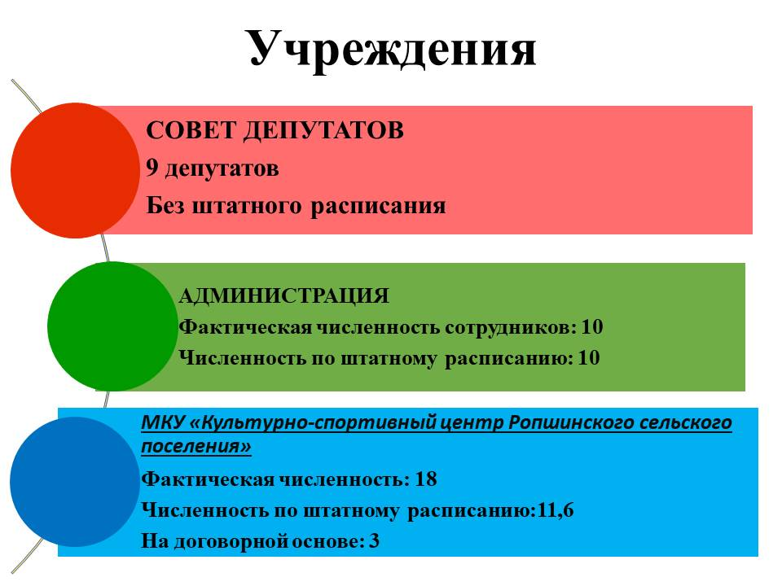

Исполнение расходной части бюджета за 2023 год при уточненном плане 129 294.7 тыс. руб. составило 121 361.7 тыс. руб., что соответствует 93.9% к уточненному годовому плану.

В 2023 году продолжили свое действие 8 муниципальных программ:
1. Развитие культуры, молодежной политики, физкультуры и спорта в Ропшинском сельском поселении на 2023-2025 год.
2. Обеспечение устойчивого функционирования и развития коммунальной и инженерной инфраструктуры в Ропшинском сельском поселении на 2023-2025 год.
3. Развитие автомобильных дорог в Ропшинском сельском поселении на 2023-2025 годы.
4. Комплексное благоустройство территории Ропшинского сельского поселения на 2023-2025 годы.
5. Информирование населения о деятельности органов местного самоуправления на 2023-2025 годы.
6. Обеспечение безопасности на территории МО Ропшинское сельское поселение на 2023-2025 годы.
7. Создание условий для эффективного выполнения органами местного самоуправления своих полномочий на территории МО Ропшинское сельское поселение
8. Комплексное развитие сельских территорий Ропшинского сельского поселения

В рамках исполнения этих муниципальных программ администрацией были реализованы следующие основные мероприятия.

По программе «Развитие автомобильных дорог в МО Ропшинское сельское поселение 2023-2025 годы» в 2023 году выполнены следующие мероприятия:

Всего по данной программе в бюджете было запланировано на 2023 год 15 770, 8 тыс.руб., исполнено – 13 426,0 тыс.руб., в том числе за счет местного бюджета – 13 426,0 тыс.руб., Исполнение составило 85,13%.
.

I. В 2023 году объем средств, затраченных на текущий ремонт и содержание дорог в Ропшинском сельском поселении составил 13 314, 3 тыс. руб., из них:
1. Выполнены работы по профилированию грунтовых дорог с подсыпкой и уплотнением известковым щебнем на территории муниципального образования Ропшинское сельское поселение по следующим адресам:

№ | Населенный пункт | улицы | Протяженность погонных метров
Подсыпка с уплотнением муниципальные контракты
на сумму 1 960 637 руб.
1 | Деревня Яльгелево | Ул. Весенняя | 300
 |  | Дорога к Алакюля | 1000
3 | Поселок Ропша | Дорожки вдоль Стрельнинского шоссе | 600
 |  | Ул. Красной армии | 250
4 | Деревня Михайловская | Проезд | 75
ИТОГО: |  |  | 2 225
По программе старосты выполнена подсыпка дорог с уплотнением
на сумму 565 284 руб.
1 | Деревня Олики | Участок по линии 1 | 100
2 | Деревня Коцелово | Участок заезда | 100
3 | Деревня М. Горки | Участок ул. Гончарова | 100
4 | Деревня Б. Горки | Участок ул. Придорожная | 100
5 | Деревня Н. Кипень | Участок ул. Полевой | 100
ИТОГО: |  |  | 500

2. Выполнение работы по текущему ремонту автомобильных дорог общего пользования местного значения
№ | Населенный пункт | улицы | Протяженность погонных метров
Выполнен текущий ремонт асфальтового покрытия дорог по муниципальному контракту №0145600003821000007-2 на сумму 17 807 533 руб.
1 | Деревня Глядино | ул. Верхняя | 1230
2 | Деревня Малые Горки | Ул. Гончарова,  ул. Самоцветная | 575
3 | Деревня Коцелово | Ул. Гончарная | 950
4 | Деревня Олики | ул. Сибилевская | 400
5 | Деревня Большие Горки | К ДНП Дружные Горки | 650
ИТОГО: |  |  | 3805 м/п

3. Установлены дорожные знаки и сооружения в Ропшинском сельском поселении
Муниципальные контракты №-141 от 13.087.2023 и №-168 от 21.08. 2023 года на сумму- 1 143 974 руб.

4. Производилась уборка и содержание дорог в зимний период в Ропшинском сельском поселении на сумму -4 395 894 рублей

Исполнение составило 100%.

II. В 2023 году проведена работа по составлению и проверки смет для определения стоимости выполнения работ по текущему ремонту дорог, строительство площадок ТКО, 510 000 руб. из них:

Исполнение составило 100%.

2. Осуществлялся строительный контроль за ходом производства строительно-монтажных работ на общую сумму- 583 225 руб.

Исполнение составило 100%.

По программе «Комплексное благоустройство территории Ропшинского сельского поселения в 2023 году выполнены следующие мероприятия:

1. Выполнены работы по текущему содержанию и ремонту мемориальных объектов ВОВ на территории Ропшинского сельского поселения: памятника «Танк», могилы и обелиска в п. Ропша, Обелиска в деревне Яльгелево.
2. Демонтаж аварийного металлического каркаса площадки ТКО при въезде в деревню Глядино, Малые горки со Стрельнинского шоссе.
Муниципальный контракт №-20 от 14.03.2023 года
3. Выполнен текущий ремонт детского игрового оборудования на территории Ропшинского поселения.
4. Демонтаж незаконно установленной рекламмы.

Работы и услуги выполнены на общую сумму- 671 056 рублей;
Исполнение составило 100%.

По санитарному содержанию территории Ропшинского поселения выполнены следующие мероприятия на общую сумму 5 872 454 руб. из них:

1. Производится уборка от бытового мусора площадок ТКО и прилегающей территории два раза в неделю и уборка детских площадок один раз в неделю.
2. Выполнен спил аварийных деревьев на территории Ропшинского сельского поселения.
3. Выполнен покос травы на территории Ропшинского сельского поселения.

На 2024 год запланированы следующие мероприятия при условии наличия финансирования.

№п/п | Наименование работ | Потребность в денежных средствах, в рублях | Примечание
1 | Услуга: Уборка снега (посыпка дорожек пескосоляной смесью, очистка щетками, приобретение пескосоляной смеси) | 2 000 000
2 | Услуга: Уборка площадок ТКО и детских площадок. | 1 800 000 (150 000х12мес.) | С учетом новых 9 площадок
3 | Услуга: Покос травы | 690 000  (230х3 мес.) | С учетом фактических площадей (особенно деревня Яльгелево)
4 | Услуга: Спил деревьев, подрезка кустов | 599 000
5 | Подготовка объектов ВОВ майские праздники (текущее содержание, развеска флажков и байнеров) | 599 000
6 | Услуга: Очистка придорожных канав | 599 000 | Особенно Олики
7 | Услуга: Откачка воды из подвала Ж/Д №-1 Ропша | 60 000
8 | Услуга: Текущее содержание ремонт, детских площадок | 599 000 | Дер. Яльгелево
9 | Услуга: Текущее содержание сфальтобетонного покрытия, ямочный ремонт | 599 000 | Яльгелево
10 | Услуга: Текущее содержание пешеходных дорожек в поселении | 1 000 000 | Яльгелево, Ропша от Больницы к ул. Мира.
11 | Услуга: Текущее содержание дорог (подсыпка, восстановление изношенного основания) | 9 000 000 ***  (10 000 м2х900 руб. Это 2 км. при ширине 5 м.) | Многодетные Б. Горки, Яльгелево
12 | Услуга: Текущее содержание площадок ТКО (восстановление навесов) | 599 000
13 | Услуга: Аренда строительной техники | 1 198 000
14 | Услуга: Посадка деревьев | 599 000 | Б.Горки парк
15 | Составление смет | 1 000 000
16 | Строительный контроль | 1 000 000
17 | Проектирование и экспертиза | 16 500 000 *** | Мост Олики
19 | Услуга: Установка дорожных знаков (и дорожных сооружений) | 599 000 | Согласно разработанного проекта
20 | Услуга: Текущее содержание объектов Администрации | 599 000 | Ремонт и расширение гаража утепление и отопление.
21 | Услуга: Приобретение урн, скамеек. | 400 000 | Яльгелево вазоны, скамейки.
22 | Создание новых детских площадок с покрытием и детским оборудованием, проект. | 8 000 000  (4 шт.х2 000 000) | Б. Горки (с демонтажем); дер. Михайловская, Н. Кипень; Яльгелево ул. Авиационная.
23 | Проектирование дороги Яльгелево Алакюля | 2 980 111 *** | Яльгелево
24 | Проектирование дорог улично-дорожной сети деревня Яльгелево улицы: Проселочная, Энтузиастов, Загородная, Профсоюзная, Дружбы (кадастровый квартал 47:14:1311002; 47:14:1311003; 47:14:1311004; 47:14:1311010) | 2 385 212 *** | Яльгелево
25 | Проектирование улично-дорожную сеть поселок Ропша улицы: Родниковая, Счастливая, Петровская, Тихая, Новостроек, з/у с к/н 47:14:0000000:38286» | 6 142 263 ***
26 | Софинансирование по муниципальному контракту №0145600003821000007-2 | 3 014 550 ***
27 | Софинансирование Дороги к СНТ «Глядино», ул. Нижняя | 639 781 ***
28 | Софинансирование Дороги к СНТ «Колос», ул. Озерная | 1 025 630 ***
29 | Софинансирование Дороги к СНТ дер. Михайловская | 311 508
 | ИТОГО | 64 565 055 руб.***
***При наличии софинансирования из бюджета Ленинградской области.

По программе «Создание условий для эффективного выполнения органами местного самоуправления своих полномочий на территории МО Ропшинское сельское поселение»

В рамках реализации областного закона от 15 января 2018 года № 3-оз «О содействии участию населения в осуществлении местного самоуправления в иных формах на территориях административных центров и городских поселков муниципальных образований Ленинградской области»:

По данному направлению программы было предусмотрено на 2023 год – 1 194,6 тыс.руб., исполнено – 1 194,6 тыс.руб., в том числе за счет местного бюджета – 143,2 тыс.руб., за счет областного бюджета – 1050,4 тыс.руб., участия граждан – 1,0 тыс.руб.
Исполнение составляет 100 %.

В рамках реализации областного закона от 28 декабря 2018 года № 147-оз «О старостах сельских населенных пунктов Ленинградской области и содействии участию населения в осуществлении местного самоуправления в иных формах на частях территорий муниципальных образований Ленинградской области»:

По данному направлению программы было запланировано на 2023 год – 904,5 тыс.руб., исполнено – 904,5 тыс.руб., в том числе за счет местного бюджета – 108,1 тыс.руб., за счет областного бюджета – 792,4 тыс.руб. , участия граждан – 4,0 тыс.руб.
Исполнение составляет 100 %.

По программе «Комплексное развитие сельских территорий Ленинградской области».

В рамках данной программы в 2023 г комитетом по Агропромышленному и рыбохозяйственному комплексу Ленинградской области выделялись средства на проведение мероприятий по борьбе с борщевиком Сосновского.

Всего по данной программе было утверждено на 2023 год – 565,5 тыс.руб., исполнено – 533,2 тыс.руб., в том числе за счет местного бюджета – 38,6 тыс.руб., за счет областного бюджета – 233,4 тыс.руб.
Исполнение составляет 94,3 %.

По программе «Обеспечение безопасности на территории МО Ропшинское сельское поселение»:
Целью реализации программы является Создание и Обеспечение необходимых условий для безопасности жизнедеятельности на территории Ропшинского сельского поселения .
По данной программе на каждый планируемый год предусмотрены расходы в сумме 708,6 тыс. руб., в том числе по следующим направлениям:
1. Профилактика экстремизма и терроризма. Предусмотрены средства в сумме 98,6 тыс.руб. на услуги по обслуживанию системы видеонаблюдения, охранно-пожарной сигнализации в здании администрации, на услуги по охране от противоправных посягательств на территорию и имущество администрации, а также на содержание систем видеонаблюдения на территории поселения.
2. Предупреждение и ликвидация последствий чрезвычайных ситуаций и стихийных бедствий природного и техногенного характера . Предусмотрены средства в сумме 100,0 тыс.руб. на выполнение аварийно-спасательных работ в режиме оперативной готовности и в режиме локализации ЧС.
Ответственным исполнителем муниципальной программы является администрация Ропшинского сельского поселения.
3. В целях повышения безопасности установлен пульт управления и сама система оповещения. На 2024 год запланированные средства для расширения охвата системы оповещения составляют – 2 млн. руб.
Исполнение составляет 94,3 %.

В рамках непрограммных расходов обеспечивалось функционирование органов власти, перечислялись взносы за капитальный ремонт общедомового имущества многоквартирных домов, производилась кадастровая съемка земельных участков, формирование межевых планов земельных участков и другие мероприятия, связанные с оценкой недвижимости, признанием прав и регулированием отношений по муниципальной собственности.
По непрограммным расходам было утверждено на 2023 год – 28 957,9 тыс.руб., исполнено – 27 548,8 тыс.руб.,
Исполнение составило 95,1%.

С целью экономии бюджетных средств закупки проводятся в соответствии с Федеральным законом «О контрактной системе в сфере закупок товаров, работ, услуг для обеспечения государственных и муниципальных нужд» №44-ФЗ от 05.04.2013г.

Из бюджета муниципального образования кредиты и гарантии местной администрацией учреждениям не предоставлялись. Муниципального долга нет.

В течение 2023 года Советом Депутатов 10 раз вносились изменения в решение №50 от 17.12.2021г. «О бюджете муниципального образования Ропшинское сельское поселение муниципального образования Ломоносовского муниципального района Ленинградской области на 2023 год и на плановый период 2024 и 2025 годов во 2-м (окончательном) чтении».

Анализ доходов.

По итогам исполнения бюджета Ропшинского сельского поселения по состоянию на 01.01.2024г.:
1. Бюджетные назначения по доходам бюджета поселения на 2023 год составляют – 70 100,66 тыс. руб., в том числе:
– по налоговым доходам – 45 832,85 тыс. руб. (65% от общей суммы),
– по неналоговым доходам – 24 267,80 тыс. руб. (35 % от общей суммы).
2. За отчетный период в бюджет поселения поступило – 80 424,47 тыс. руб. (114,73 % от бюджетных назначений на 2023 год), в том числе:
– по налоговым доходам – 56 798,63 тыс. руб. (70,62 % от бюджетных назначений на 2023 год),
– по неналоговым доходам – 23 625,83 тыс. руб. (29,38 % от бюджетных назначений на 2023 год).
По сравнению с АППГ поступление налоговых и неналоговых доходов увеличилось на 27 010,11 тыс. руб., или на 50,57%, в том числе:
– по налоговым доходам – увеличилось на 7 269,9 тыс. руб. (14,68%),
– по неналоговым доходам – уменьшилось на 19 740,21 тыс. руб. (508,03%).

В структуре налоговых и неналоговых платежей на отчетную дату удельный вес налоговых доходов по сравнению с АППГ увеличился на 50,57%.
Из общей суммы платежей в бюджет МО наибольший удельный вес занимают :
- земельный налог – 42,54%,
- налог на доходы физических лиц – 15,64 %,
- акцизы на нефтепродукты –6,04 %.
- аренда имущества –12,25 %.

Налоговые доходы

В структуре налоговых поступлений основными доходными источниками являются:
- земельный налог – 60,0%,
- налог на доходы физических лиц – 22,0 %,
- акцизы – 9,00 %.
- налог на имущество – 9,00 %.

Налог на доходы физических лиц (000 1 01 02000 01 0000 110)

Бюджетные назначения на 2023 год по НДФЛ составляют – 8 533,25 тыс. руб.
За отчетный период в бюджет поступило – 12 581,75 тыс. руб. (147,44 % от бюджетных назначений на 2023 год).
Наиболее крупные плательщики по НДФЛ:
1. АО "Красносельское" ИНН 4720001196
2.ООО "БиоМар"ИНН 4720015470
3.ООО "ДВС Ресурс""ИНН 7811476347
4.ГБУ ЛО "СББЖ Ломоносовского района" ИНН 4720020946
5.ФСГЦР ФИЛИАЛ ФГБУ "ГЛАВРЫБВОД" ИНН 7708044880
6.ЗАО "ЭНЕРГИЯ" 7805499441
7. ООО "МастерСтрой СПБ" ИНН 7801599251
8. ООО "АВЕН-СПБ" ИНН 7838001615

По сравнению с АППГ поступление НДФЛ увеличилось - на 3 550,58 тыс. руб., или на 39,31 %.

Акцизы по подакцизным товарам (продукции), производимым на территории Российской Федерации (000 1 03 02000 01 0000 110)

Бюджетные назначения на 2023 год по акцизам составляют – 4076,5 тыс. руб.
За отчетный период в бюджет поступило – 4 854,69 тыс. руб. (119,09 % от бюджетных назначений на 2023 год).
Сведений о плательщиках нет.
По сравнению с АППГ поступление акцизов увеличилось на 372,6 тыс. руб., или на 8,31 %.

Налоги на совокупный доход (000 1 05 00000 00 0000 110)
Бюджетные назначения на 2023 год по налогам на совокупный доход составляют – 7,5 тыс. руб.
За отчетный период в бюджет поступило 7,47 тыс. руб.единого сельскохозяйственного налога (99,6 % от бюджетных назначений на 2023 год)
Крупных плательщиков по данному налогу нет.

Налог на имущество физических лиц (000 1 06 01000 00 0000 110)
Бюджетные назначения на 2023 год по налогу на имущество физических лиц составляют – 3 550,0 тыс. руб.
За отчетный период в бюджет поступило – 5 138,17 тыс. руб. (144,74 % от бюджетных назначений на 2023 год).
По сравнению с АППГ поступление налога уменьшилось на 28,8 тыс. руб., или на 7,84%.

Земельный налог (000 1 06 06000 00 0000 110)
Бюджетные назначения на 2023 год по земельному налогу составляют – 29 662,1 тыс. руб.
За отчетный период в бюджет поступило – 34 213,0 тыс. руб. (115,34 % от бюджетных назначений на 2023 год).
Наиболее крупные плательщики по земельному налогу:
1. ООО "Армада" ИНН 7814657944
2. ООО "Мастер" ИНН 4720021040
3. ООО "Стокнот" ИНН 4720011236
4. ГБУ ЛО "СББЖ Ломоносовского района" ИНН 4720020946
5. ООО "ЭКОЭРТИ" ИНН 4720002305
6. ООО "Михайловское" ИНН 7805498342
7. АО Красносельское ИНН 4720001196

По сравнению с АППГ поступление налога уменьшилось на 2969,26 тыс. руб., или на 9,5%.

Представительными органами местного самоуправления освобождены от уплаты земельного налога учреждения образования; культуры и кинематографии; здравоохранения, спорта и физической культуры; социального обслуживания населения; администрация Ропшинского сельского поселения. Сумма выпадающих доходов составляет 1326,0 тысяч рублей в год.

Государственная пошлина (000 1 08 00000 01 0000 110)

Бюджетные назначения на 2023 год по госпошлине составляют – 3,5 тыс. руб.
За отчетный период в бюджет поступило – 3,52 тыс. руб. (100,7 % от бюджетных назначений на 2023 год).
В бюджет МО поступает государственная пошлина за совершение нотариальных действий должностными лицами органов местного самоуправления, уполномоченными в соответствии с законодательными актами Российской Федерации на совершение нотариальных действий.
По сравнению с АППГ поступление госпошлины уменьшилось на 1,27 тыс. руб., или на 26,56 %.

Задолженность и перерасчеты по отмененным налогам, сборам и
иным обязательным платежам (000 1 09 00000 01 0000 110)

За отчетный период в бюджет поступило - 0 тыс. руб.
По сравнению с АППГ поступление доходов не изменилось.

Прочие налоговые доходы по КБК доходов

Прочие налоговые доходы в бюджет МО не поступали .

Неналоговые доходы

В структуре неналоговых поступлений основными доходными источниками являются:
- Доходы от продажи материальных и нематериальных активов – 13 047,1 тыс. руб. (62,0% от общей суммы).
- Доходы от использования имущества, находящегося в государственной и муниципальной собственности – 7 646,1 тыс. руб. (36% от общей суммы).

Доходы от использования имущества, находящегося в государственной
и муниципальной собственности (000 1 11 00000 00 0000 120)

Бюджетные назначения на 2023 год составляют – 10 399,07 тыс. руб.
За отчетный период в бюджет поступило – 9 852,62 тыс. руб. (94,75% от бюджетных назначений на 2023 год), в том числе по КБК:
1 11 05013 05 0000 120 «Доходы, получаемые в виде арендной платы за земельные участки, гос. собственность на которые не разграничена и которые расположены в границах сельских поселений и межселенных территорий муниципальных районов, а также средства от продажи права на заключение договоров аренды указанных земельных участков» - 6 102,05 тыс.руб.;
1 11 05025 10 0000 120 «Доходы получаемые в виде арендной платы, а также средства от продажи права на заключение договоров аренды за земли, находящиеся в собственности сельских поселений (за исключением земельных участков муниципальных бюджетных и автономных учреждений)» - 3 319,99 тыс.руб.;
1 11 05035 10 0000 120 «Доходы от сдачи в аренду имущества, находящегося в оперативном управлении органов управления сельских поселений и созданных ими учреждений (за исключением имущества муниципальных бюджетных и автономных учреждений)» - 3,95 тыс.руб.;
1 11 05075 10 0000 120 «Доходы от сдачи в аренду имущества , составляющего казну сельских поселений (за исключением земельных участков)» - 30,04 тыс.руб.
1 11 09045 10 0000 120 «Прочие поступления от использования имущества, находящегося в собственности сельских поселений (за исключением имущества муниципальных бюджетных и автономных учреждений, а также имущества муниципальных унитарных предприятий, в том числе казенных)» - 396,55 тыс.руб.
1 11 07015 10 0000 120 «Доходы от перечисления части прибыли, остающейся после уплаты налогов и иных обязательных платежей муниципальных унитарных предприятий, созданных сельскими поселениями» - 0,0 тыс.руб.
Плательщиками являются УФПС «Почта России», население по договорам соц.найма, МУП .
По сравнению с АППГ поступление доходов увеличилось на 5 579,4 тыс. руб., или на 270%. Увеличение произошло в связи с увеличением количества договоров аренды земельных участков, находящихся в собственности поселения

Плата за негативное воздействие на окружающую среду
(000 1 12 01000 01 0000 120)

Бюджетные назначения на 2023 год составляют – 48,2 тыс. руб.
За отчетный период в бюджет поступало 43,29 тыс.руб. (89,82 % от бюджетных назначений на 2023 год)
По сравнению с АППГ поступление доходов уменьшилось на 20,88 тыс. руб., или на 93,21%.

Доходы от оказания платных услуг и компенсации затрат государства (000 1 13 00000 00 0000 130)

Бюджетные назначения на 2023 год составляют – 532,1 тыс. руб.
За отчетный период в бюджет поступило 523,38 тыс. руб., что составляет 98,36 % от назначений на 2023 год.
в т.ч. 141,1 тыс.рублей - средства от платной деятельности МКУ «Культурно-спортивный центр Ропшинского сельского поселения» по почасовому предоставлению помещений для проведения мероприятий.
По сравнению с АППГ поступление доходов увеличилось на 140,56 тыс. руб., или на 36,72 %. , а в части платной деятельности МКУ – уменьшилось на 15,0 тыс, рублей, или на 9,6%

Доходы от продажи материальных и нематериальных активов
(000 1 14 00000 00 0000 400)

Бюджетные назначения на 2023 год составляют – 13 274,43 тыс. руб.
За отчетный период в бюджет поступило 13 190,90 тыс.руб. (99,37% к плану), в т.ч. средства от продажи здания, находящегося в муниципальной собственности, в рассрочку на 5 лет.
По сравнению с АППГ размер поступлений вырос на 12 566,30 тыс. руб., или на 2 011%. В связи с начатой в 2023 году деятельностью по проведению аукционов на продажу земельных участков, находящихся в собственности поселения.

Административные платежи и сборы (000 1 15 00000 00 0000 140)

Бюджетные назначения на 2023 год составляют – 14,0 тыс. руб.
За отчетный период в бюджет поступило – 14,0 тыс. руб. (100% от бюджетных назначений на 2023 год).
По сравнению с АППГ поступление доходов увеличилось на 10 тыс. руб. (250%)

Прочие неналоговые доходы по КБК доходов, в том числе невыясненные поступления (!!!)

За отчетный период в бюджет поступило –0 тыс. руб. , в том числе:
по КБК 11701000100000180 «Невыясненные поступления, зачисляемые в бюджеты сельских поселений» - 1,6 тыс.руб.

2. За 2023 год в доход бюджета поступили безвозмездные поступления от других бюджетов в сумме 32 277,6 тыс.руб., в том числе:

4 371,0 тыс.руб. - прочие субсидии бюджетам сельских поселений;
314,6 тыс.руб. – субвенция на исполнение первичного воинского учета;
3,5 тыс.руб. - субвенция на осуществление полномочий в сфере административных правоотношений;
15 956,6 тыс.руб. - субсидии бюджетам сельских поселений на осуществление дорожной деятельности в отношении автомобильных дорог общего пользования, а также капитального ремонта и ремонта дворовых территорий многоквартирных домов, проездов к дворовым территориям многоквартирных домов населенных пунктов;
8 000,0 тыс.рублей – Субсидии бюджетам сельских поселений на реализацию программ формирования современной городской среды;
3 626,9 тыс.руб. – прочие межбюджетные трансферты, передаваемые бюджетам сельских поселений;
5,0 тыс.руб. – прочие безвозмездные поступления в бюджеты сельских поселений.

В 2023 году Администрацией Ропшинского сельского поселения проведена работа по выявлению и учету следующих бесхозяйных линейных объектов, задействованных в сфере водоснабжения, водоотведения и газоснабжения, балансовая принадлежность которых не установлена:
- Здание ВНС площадью 8 кв.м. в д. Глядино с кадастровым номером 47:14:1212002:253, принят на учет как бесхозяйный объект недвижимости 09.08.2023;
- Резервуар чистой воды на территории ВНС №1 в п. Ропша с кадастровым номером 47:14:1204012:254, принят на учет как бесхозяйный объект недвижимости 10.08.2023;
- КНС №2 в д. Яльгелево (промзона) с кадастровым номером 47:14:1203004:1510, принят на учет как бесхозяйный объект недвижимости 15.08.2023;
- Сооружение узла учета в месте забора воды и "Невского водовода" в д. Яльгелево- высота 3 м. с кадастровым номером 47:14:1201001:283, принят на учет как бесхозяйный объект недвижимости 15.08.2023;
- Напорный коллектор от КНС №1 до КОС в д. Яльгелево с кадастровым номером 47:14:0000000:41161, принят на учет как бесхозяйный объект недвижимости 10.08.2023, направлено заявление в суд с требованием о признании права муниципальной собственности;
- Сети водоснабжения в п. Ропша, ул. Полевая с кадастровым номером 47:14:0000000:41324, принят на учет как бесхозяйный объект недвижимости 06.12.2023 г.;
- наружный газопровод к индивидуальным жилым домам №1,2,3,4 в квартале 8 в п. Ропша с кадастровым номером 47:14:0000000:41082, принят на учет как бесхозяйный объект недвижимости 01.06.2023 г.;
- газораспределительная сеть к 39-ти индивидуальным жилым домам в д. Большие и Малые Горки с кадастровым номером 47:14:0000000:41247, принят на учет как бесхозяйный объект недвижимости 03.10.2023 г.

В 2024 году будет продолжаться работа по оформлению в собственность Ропшинского сельского поселения вышеперечисленных объектов.
В соответствии с п. 3 ст. 225 Гражданского кодекса Российской Федерации (часть первая) от 30.11.1994 N 51-ФЗ, по истечении года со дня постановки бесхозяйных недвижимых вещей на учет, а в случае постановки на учет линейных объектов по истечении трех месяцев со дня постановки на учет, Администрацией Ропшинского сельского поселения будут направлены заявления в суд с требованием о признании права муниципальной собственности на вышеуказанные объекты.
В дальнейшем объекты водоснабжения и водоотведения подлежат передаче в собственность Ленинградской области.
В 2023 году поставлены на государственный кадастровый учет зарегистрированы в собственность Ропшинского сельского поселения 2 автомобильные дороги общего пользования местного значения, а именно:
- в п. Ропша, проезд Ромодановский;
- в п. Ропша, дорога у Хлебной Усадьбы.

В период 2023 года приватизировано в собственность граждан 6 жилых помещений (квартир), при этом упрощена процедура перехода права жилых помещений в собственность граждан, заявление в Росреестр подается администрацией, гражданину нет необходимости обращаться в МФЦ.

В Ропшинском сельском поселении внедрена государственная информационная система «Автоматизированная информационная система управления имуществом Ленинградской области», в которой ведется учет муниципального имущества.

«Информирование населения о деятельности органов местного самоуправления»

Целью реализации программы является формирование открытого информационного пространства на территории Ропшинского сельского поселения, удовлетворяющего требованиям реализации прав граждан на доступ к информации о деятельности органов местного самоуправления и обеспечения гласности и открытости деятельности органов местного самоуправления.
По данной программе на каждый планируемый год предусмотрены расходы в сумме 142 тыс. руб., в том числе по следующим направлениям:

1) Опубликование муниципальных правовых актов и иных официальных документов и информирование о деятельности органов местного самоуправления в печатных изданиях. Предусмотрены средства в сумме 106,0 тыс.руб., в том числе 100,0 тыс.руб. на опубликование нормативно-правовых актов и информационных сообщений Совета депутатов и 6,0 тыс.руб. на опубликование нормативно-правовых актов и информационных сообщений администрации.
2) Информирование населения о деятельности исполнительных и представительных органов государственной власти и местного самоуправления в электронных средствах массовой информации (официальный сайт, телевидение, информационные агентства, Интернет издания). Предусмотрены средства в сумме 36 тыс.руб. на обеспечение функционирования официального сайта Ропшинского сельского поселения.

Ответственным исполнителем муниципальной программы является администрация Ропшинского сельского поселения.

Муниципальная программа Ропшинского сельского поселения Ломоносовского муниципального района Ленинградской области "Создание условий для эффективного выполнения органами местного самоуправления своих полномочий на территории МО Ропшинское сельское поселение»

По данной программе на 2023 год предусмотрены расходы в сумме 2159,5 тыс. руб., в том числе за счет средств местного бюджета в сумме 301,6 тыс.руб., за счет субсидии из областного бюджета в сумме 1852,9 тыс.руб., за счет участия граждан в сумме 5,0 тыс.руб.
Мероприятия по реализации областного закона от 15 января 2018 года №3-оз "О содействии участию населения в осуществлении местного самоуправления в иных формах на территориях административных центров муниципальных образований Ленинградской области":
1. восстановление пешеходной дорожки вдоль Стрельнинского шоссе от дома № 105 до д.123А в п. Ропша (западная часть) (Обл.б. - 1 847934,99 тыс.руб., местный б. – 251 292,01 тыс.руб., участие граждан - 0,5 тыс.руб.);
Мероприятия по реализации областного закона от 28 декабря 2018 года № 147-оз "О старостах сельских населенных пунктов Ленинградской области и содействии участию населения в осуществлении местного самоуправления в иных формах на частях территорий муниципальных образований Ленинградской области":
1. Текущий ремонт дорог общего пользования местного значения в д. Большие Горки, д. Нижняя Кипень, д. Коцелово, д.Олики (Обл.б. – 505 700,00 тыс.руб., местный б. – 66 044,50 тыс.руб., участие граждан – 2,0 тыс.руб.);
2. 2. Ремонт уличного освещения с заменой светильников в д. Глядино, (Обл.б. – 102 850,00 тыс.руб., местный б. – 33 022,25 тыс.руб., участие граждан - 1,0 тыс.руб.);
3. 3. Приобретение и установка малых архитектурных форм в д. Яльгелево (Обл.б. – 101 425,00 тыс.руб., местный б. – 16 511,125 тыс.руб., участие граждан - 0,5 тыс.руб.);
4. 4. Благоустройство территории общего пользования в д. Михайловская между земельным участком с кадастровым номером 47:14:1205013:21 и земельными участками с кадастровыми номерами 47:14:1205013:23, 47:14:1205015:16, 47:14:1205015:15 (Обл.б. – 101 425,00 тыс.руб., местный б. – 16 511,125 тыс.руб., участие граждан - 0,5 тыс.руб.).

Муниципальная программа МО Ропшинское сельское поселение МО Ломоносовского муниципального района Ленинградской области «Комплексное благоустройство территории Ропшинского сельского поселения»

На ремонт уличного освещения и замену вышедших из строя уличных светильников в Ропшинском сельском поселении на 2023 год было запланировано 1 000 000,00 руб. Смонтировано – 128 светодиодных энергосберегающих светильника мощностью 60 Вт и протянуто 750 м фонарной линии.

Мероприятия, направленные на борьбу с борщевиком Сосновского. На их реализацию в 2023 году запланированные расходы составили в сумме 277 856 тыс.руб., в том числе за счет местного бюджета – 238 956,16 тыс.руб., за счет областного бюджета – 38 899,84 тыс.руб. Обработана площадь 41 га.

Проведена профилактическая дезинфекция (аккарицидная дезинсекция и энтомологическая экспертиза) на общую сумму 53 120,00 рублей, обработана территория площадью 6 Га.

В сфере жилищного хозяйства специалистами администрации проделана следующая работа.
До 1 августа 2023 года Поступило 1 заявление от педагога, зарегистрированного на территории поселения, с пакетом документов, в рамках реализации государственной программы «Комплексное развитие сельских территорий», государственной программы Ленинградской области «Комплексное развитие сельских территорий Ленинградской области», документы до 01 сентября были направлены в комитет по строительству ЛО.

Разработаны 9 регламентов по оказанию муниципальных услуг:

- «Принятие граждан на учет в качестве нуждающихся в жилых помещениях, предоставляемых по договорам социального найма».
- «Оформление согласия на передачу в поднаем жилого помещения, предоставленного по договору социального найма».
- «По признанию помещения жилым помещением, жилого помещения непригодным для проживания, многоквартирного дома аварийным и подлежащим сносу или реконструкции».
- «Перевод жилого помещения в нежилое помещение и нежилого помещения в жилое помещение»
- «Согласование проведения переустройства и (или) перепланировки помещения в многоквартирном помещения».
- «Прием в эксплуатацию после переустройства и (или) перепланировки жилого помещения, в том числе в целях перевода жилого помещения в нежилое помещение или нежилого помещения в жилое помещение ».
- «Решение о приватизации жилого помещения муниципального жилищного фонда »
- «Оформление согласия (отказа) на обмен жилыми помещениями, предоставленными по договорам социального найма»
- Проект постановления «По признанию садового дома жилым домом и жилого дома садовым домом».

Составлено и выдано АКТов освидетельствования проведения основных работ по строительству объекта индивидуального жилищного строительства (монтаж фундамента, возведение стен и кровли) или проведение работ по реконструкции объекта индивидуального жилищного строительств
(материнский капитал), с выездом в адреса заявителей - 2 акта.

Приватизировано (передача в собственность граждан) квартир – 6 квартир;

- признаны аварийными и подлежащими сносу многоквартирные жилые дома, расположенные по адресам: Ленинградская область, Ломоносовский район, п. Ропша, д. 1, 2/38, 2/39, 2/40, на основании п. 34 гл. 3 Постановления Правительства РФ № 47 от 28.01.2006 г. «Об утверждении положения о признании помещения жилым помещением, жилого помещения непригодным для проживания, многоквартирного дома аварийным и подлежащим сносу или реконструкции, садового дома жилым и жилого дома садовым домом», жилые помещения, расположенные в вышеуказанном доме признаны непригодными для проживания.

На территории д. Яльгелево продолжается возведение ФАП. Администрацией разработан проект капитального ремонта дороги к ФАП. Новая дорога будет асфальтированная с широким тротуаром и фонарями уличного освещения Работы будут производится в 2024 г.

АО «ИЭК» начало реализации инвестиционной программы по строительству кольцевой линии водоснабжения п. Ропша ул. Фабричная, ул. Пальчикова до Красносельского ш.
Подрядной организацией по заказу АО «Газпром газораспределение ЛО» форсированы работы по проектирований распределительных газопроводов в п. Ропша, д. Яльгелево, д. Коцелово (строительство выполнено) в целях исполнения поручений Президента РФ о догазификации.

В 2023 году в администрации Ропшинского сельского поселения зарегистрировано 1022 обращений граждан. Наиболее часто встречающиеся темы: присвоение адресов, газификация, ремонт дорог, освещение, детские площадки, обращения по вопросам ЖКХ, иные вопросы местного значения. Выдано справок в 2023 году – 134 шт. на темы: по отоплению в частном секторе, по характеристике жилой площади, по согласованию актов границ земельных участков, о признании нуждающимися в жилой площади, по актам обследования жилого помещения, о наличии или отсутствии подсобного хозяйства, по Ф № 9, по ситуационным планам, по выпискам из похозяйственной книги.

Ропшинским сельским поселением, единственным поселением в Ломоносовском районе, приобретено и запущено в работу лицензионное программное обеспечение «1С: Похозяйственный учет муниципального образования» для ведения похозяйственно учета в электронном виде.

За 2023 год поступило 3 201 входящих документов, выдано 1 393 исходящих документа. За 2023 год администрацией было выдано 86 постановлений, издано 651 распоряжения по общим вопросам и 118 распоряжения по работе с кадрами.
Поступило 41 заявок от населения по телефону. Часто задаваемые вопросы: замена светильников, освещение, ремонт дорог, расчистка дорог, уборка мусора. На обращения были даны письменные и устные ответы.
За 2023 год местной администрацией было выдано 499 распоряжения о присвоении адресов. Все адреса внесены в федеральную информационную адресную систему (ФИАС).
Специалистом местной администрации в 2023 году произведено 20 нотариальных действий в отношении граждан, зарегистрированных на территории Ропшинского сельского поселения на общую сумму 3 425 руб.

МКУ «Культурно-спортивный центр Ропшинского сельского поселения»

МКУ Культурно-спортивный центр «Ропшинского сельского поселения» во главе с директором является ответственным исполнителем муниципальной программы «Развитие культуры, молодежной политики, физкультуры и спорта в Ропшинском сельском поселении на 2023-2025 год».
По данной программе было утверждено на 2023 год – 12494,93тыс.руб., исполнено – 11477,13 тыс.руб., в том числе за счет местного бюджета – 8638,53 тыс.руб., за счет областного бюджета – 2 838,6 тыс.руб.
Исполнение составило 91,0%.

МКУ «Культурно-спортивный центр Ропшинского сельского поселения»

МКУ Культурно-спортивный центр «Ропшинского сельского поселения» во главе с директором является ответственным исполнителем муниципальной программы «Развитие культуры, молодежной политики, физкультуры и спорта в Ропшинском сельском поселении на 2021-2023 год».
По данной программе было утверждено на 2023 год – 15983,4 тыс.руб., исполнено – 14234,9 тыс.руб. Исполнение составило 89,0%.
по подпрограмме «Развитие культуры, организация праздничных мероприятий на территории Ропшинского сельского поселения Ломоносовского муниципального района» в 2023 году достигнуты следующие результаты:
В результате исполнения подпрограммы в 2023 году выполнялись следующие задачи:
- Проведены работы по обеспечению деятельности учреждения культуры в сфере культурно-досуговой деятельности (увеличение количества любительских коллективов)
КЛУБНЫЕ КОЛЛЕКТИВЫ И ФОРМИРОВАНИЯ
На сегодняшний день в Культурно-спортивном центре работают 6 творческих коллективов и клубных объединений
Вокальная студия «Доминанта» - руководит студией Фромичева Людмила Александровна.

Театральная студия «Рыжий лев» - руководитель Чернов Павел Евгеньевич.

Фольклорный ансамбль «Родники» - руководитель Дорогова Татьяна Дмитриевна.

ИЗО студия «Акварельки» - руководитель Ступникова Наталья Владимировна.

Вокальная студия «Алмаз» - руководитель Васильев Александр Анатольевич.

Студия эстрадного танца «Кураж» - руководитель Суязова Софья

- МКУ «Культурно-спортивный центр» было проведено 246 мероприятий к праздничным и памятным датам (праздники, концерты, тематические вечера, конкурсы и пр.)

Из общего количества мероприятий можно выделить три основных направления:
- культурно-массовые мероприятия - 173;
- библиотечные мероприятия - 32;
- спортивные - 41 .

Список основных культурно-массовых мероприятий :
- «Игровая программа «Рождественский вертеп» проведена силами казачьего ансамбля «Белый стан» - 16.01.2023г.
- Возложение венков в честь 80-летия прорыва блокады Ленинграда в сквере им. Генерала Михайлика – 18.01.2023 г.
- «День освобождения Ропши» торжественный митинг у памятника «Танк» в п. Ропша – 19.01.2023г.
- «Жди меня и я вернусь» - литературно-музыкальная композиция, посвящённая полному снятию блокады Ленинграда- 27.02.2023г.
- «Дыша одним дыханьем с Ленинградом» - выставка в фойе МКУ, посвящённая 80-летию прорыва блокады Ленинграда - с 25.01. по 30.01. 2023г.
- Митинг и возложение цветов к памятнику «Защитникам Ленинграда» в д. Яльгелево – 27.01.2023г.
- Уроки и мастер-классы совместно с волонтёрским отрядом «Легион» (СПб) – 13.02-14.02. 2023
- Отчёт Главы Администрации МО Ропшинского сельского поселения
- Гала-концерт победителей 2-го Открытого творческого конкурса «Вперёд, Россия!» - 23.02.2023г.
- «Широкая масленица!» праздничные гуляния на площади перед МКУ– 26.02.2023г.
- «Букет весны» - праздничный концерт, посвящённый Международному женскому дню – 08.03. 2023г.
- «Песня – душа народа!» - концерт коллективов МКУ, посвящённый Дню работников культуры, совместно с ансамблем «Ландорики» (ДК «Нева» Спб – 25.03.2023г.
- Конкурс детских рисунков «Я рисую Победу!» - 10.04. – 03.05. 2023
- Гала-концерт «Цирк, цирк, цирк!», посвящённый Дню цирка, с участием коллективов Санкт - Петербурга и Ленинградской области – 15.04.2023г.
- «Музыкальный фольклор» - концерт ансамбля «Родники» и других фольклорных ансамблей для жителей Ропшинского поселения – 19.04.2023г.
- . Участие в Всероссийском субботнике – 29.04.2023г.
- Участие в 5-м Всероссийском конкурсе «Голос Победы» - 30.04 – 05.05. 2023г
- Участие в Гала-концерте победителей Всероссийского конкурса «Голос Победы» коллективов МКУ «Рыжий Лев» и «Доминанта» - 08.05.2023
- «Играет духовой оркестр» в сквере им. Генерала Михайлика, посвящённый 77-й годовщине Великой Победы – 09.05.2023г.
- Митинг у памятника «Танк» в сквере им. Генерала Михайлика, посвящённый 77-й годовщине Великой Победы – 09.05.2023г.
- «Мы наследники Победы!» - концерт, посвящённый Великой Победе в ВОВ – 09.05.2023г.
- Участие студии современного танца «Кураж» в областном конкурсе «Весенний фейерверк» - 12.05.2023г.
- «Красная горка» - районное мероприятие – 21.05.2023г.
- Концерт, посвящённый Дню соседей – 26.05.2023г.
- «Собаки – герои» - учебно-игровая программа, посвящённая Дню защиты детей – 01.06.2023г
- Участие фольклорного ансамбля «Родники» в Международном конкурсе «Добровидение 2022» - 21.05. – 22.05. 2023г.
- «О, Петербург!» - программа , посвящённая 320-летию г. Санкт - Петербург – 09.06.2023г.
- «С Россией в сердце навсегда!» праздничный концерт, посвящённый Дню России.- 12.06.2023г
- Онлайн встреча фольклорного ансамбля «Родники» (МКУ) и ансамбля «Калина» (Донецкая народная республика) – 12.06.2023г.
- Участие театрального коллектива «Рыжий Лев» с игровой программой в Областном конкурсе в искусстве организации игровой деятельности «Наследники традиций» – 17.06.2023г.
- Митинг у памятника Бойцам Красной Армии и Труженикам тыла в д. Яльгелево, посвящённый Дню памяти и скорби – 22.06.2023г.
- «Семья – созвездие земное!» - торжественное мероприятие, посвящённое Дню семьи, любви и верности – 08.07.2023г.
- Организация детского городка «Юный водитель» совместно с Фондом президентских грантов – 05.08.2023г.
- День Ропшинского поселения. Торжественная часть: выступление Главы поселения и Главы Администрации; награждения; поздравления от почётных гостей; концертные номера коллективов МКУ– 12.08.2023г.
- Участие в акции «Вяжем носки для Донбаса» - 10.08.2023г.
- Детская игровая программа с пенным шоу – 12.08.2023г.
- Концерт, посвящённый Дню Ропшинского поселения с участием звёзд г. Санкт-Петербурга – 13.08.2023г.
- «Душа России» - концерт, посвящённый Дню государственного флага Российской Федерации – 22.08.2023г.
- Участие в межрегиональном фестивале «Россия – созвучие культур» - 26.08.2023г.
- Участие ансамбля «Родники» в 5 Международном фестивале традиционной народной культуры «Аннинское раздолье» – 09.09.2022г.
- Участие коллективов МКУ «Рыжий Лев» и «Доминанта» в гала-концерте 4-го Всероссийского патриотического конкурса Антифест «Совесть нации» - 10.09.2023
- «Поёт душа, танцует осень» праздничный концерт, посвящённый Дню пожилого человека – 29.09.2023г.
- Районное мероприятие, посвящённое Дню отца проведённое на базе МКУ с участием коллективов МКУ – 14.10.2023г.
- «Стояла и будет стоять земля русская!» познавательная выставка, посвящённый Дню народного единства. – 04.11.2023г.
- Организация ячейки для проведения Международного Большого этнографического диктанта – 07.11.2023г.
- Участие коллективов «Алмаз» и «Родники» в районном конкурсе «Жизнь одна и родина одна!» - 19.11.2023г.
- «Самая милая, славная», праздничный концерт, посвящённый Дню матери – 25.11.2023г.
- Организация конкурса самодельных новогодних игрушек 01.12 – 25.12.2023г.
- Поздравление детей-участников коллективов МКУ с Новым Годом – 20.12. 2023г.
- Поздравление с Новым Годом раненых участников СВО в 49-м медгородке ВМА, совместно с Союзом ветеранских организаций и Содружеством «За други своя» - 30.12.2023г.

В 2023 году было приобретено световое оборудование в концертный зал, автоматы для питьевой воды и прочие на общую сумму 583 670 руб.

Из общего числа культурно-массовых мероприятий на базе МКУ «Культурно-спортивного центра» прошло 6 мероприятий других организаций культуры, которыми были показаны: спектакли «Двенадцать месяцев», «Новый год в Простоквашино», балеты «Щелкунчик» и «Лебединое озеро», оперетта «Сильва», цирковое представление. Эти мероприятия проходили на договорной основе за счёт которых, в бюджет поселения в 2023 году поступило: рублей.

- Проведены мероприятия по обеспечению деятельности муниципальной библиотеки (закуплены стеллажи и книги)
Основной целью Яльгелевской библиотеки – Библиотеки читающей семьи, является создание условий для формирования и удовлетворения читательских и информационных запросов взрослых и детей, духовных потребностей семей, повышения уровня психолого-педагогической культуры родителей, возрождения традиций семейного чтения.
Основные функции: информационная и досуговая.
Приоритетные направления:
- Работа с семьей остаётся одним из основных направлений библиотеки и содействует возрождению культуры семейного общения. Донести до родителей мысль: от того что читают или не читают дети, действительно зависит их учеба, поведение, нравственный облик, характер и, в конечном счете, судьба.
- Краеведение. Распространение краеведческих знаний и воспитание у читателей интереса к истории своей малой родины, формирование патриотических чувств.
В процессе своей основной деятельности Яльгелевская библиотека за 2022 год зарекомендовала себя как учреждение, необходимое любому пользователю.
В 2023 году была приобретена мебель для библиотеки (стеллажи, стульчики детские, столик и тп.) на общую сумму 77059 руб.
За отчетный период библиотека провела 32 различных библиотечных мероприятия , в том числе оформила 12 книжных выставок.
Список основных мероприятий библиотеки:
- 27 января – урок мужества «Незатихающая боль блокады»
- 11 февраля – познавательная программа «Живой мир в рассказах Пришвина», к 150-летию писателя М.Пришвина
- 21 февраля – мероприятие «Аты-баты, вот какие мы солдаты!», посвящённое Дню защитника Отечества
- 18 марта – Познавательная программа «Россия – Крым. Мы вместе!»
- 31 марта – литературно – познавательная программа «Книжкины именины»
- 14 апреля – игровая программа «Если хочешь быть здоров!»
- 22 апреля – информационно - познавательное мероприятие "Мы все в ответе за нашу планету", посвящённое Международному Дню Земли.
- К 9 мая – оформлены книжные выставки для детей и взрослых «Читать о войне, чтобы помнить..»
- 26 мая – ситуационная игра «Что такое хорошо и что такое плохо», посвящённая энергозбережению.
- 2 июня – литературное мероприятие «Путешествие по сказкам А.С.Пушкина», посвящённое Пушкинским дням в России
- 9 июня – информационно – познавательная программа «Отечество моё Россия», посвящённое Дню России.
- 16 июня – этикет - класс "Путешествие в страну вежливости".
- 23 июня – беседа-дайвинг «Моя малая Родина»
- 18 августа – игровая программа для дошкольников «Сказка ложь, да в ней намёк»
- 20 октября – литературный час «Встреча с книгой»
- 3 ноября – встреча – знакомство для дошкольников «Добрый друг детей».

по подпрограмме "Создание условий для развития физической культуры и спорта в Ропшинском сельском поселении, формирование здорового образа жизни населения" в 2023 году достигнуты следующие показатели:
В результате исполнения подпрограммы в 2023 году выполнялись следующие задачи:
1) Обеспечение и расширение деятельности муниципальных казенных учреждений в сфере физкультуры и спорта.
В 2023г. работали следующие спортивные секции:
Секция Бокса руководитель Копейкин Геннадий Михайлович.
Секция Бокса руководитель Ваганов Василий Николаевич.
В КСЦ имеется спортивный зал, где регулярно, на протяжении 30 лет занимаются все новые и новые поколения боксеров. В секции выросло и воспитано уже несколько поколений спортсменов в лучших традициях отечественного бокса.
Секция «Вольной борьбы» под руководством Казавова Арсланали Залимхановича - мастер спорта по вольной борьбе, действующий спортсмен федерации вольной борьбы Ленинградской области. Руководителя отличает профессиональный подход, дисциплина и умение ладить с детьми. Четыре воспитанника состоят в сборной по вольной борьбе Ленинградской области и двое – в сборной Северо-Западного Федерального округа.
Секция футбола руководитель Никитин Никита Анатольевич
Секция баскетбола руководитель Богомолов Кирилл Дмитриевич.

В 2023 году было закуплено оборудование для спортивного зала (теннисный стол, пьедестал и пр.) на общую сумму 86 568 руб.

Список основных спортивных мероприятий:
- Эстафета Победы д. Оржицы – 04.05.2023г.
- Открытый турнир по боксу, посвящённый Великой Победе в Великой Отечественной войне 20.05.2023г.
- Турнир по футболу среди мужских команд д. Оржицы 02.08.2023г.
- Турнир по баскетболу – 19.08.2023г.
- Участие в Туристический слёт молодёжи Ломоносовского района – 2-3. 09.2023г.
- Турнир Ломоносовского района «Бокс против наркотиков» - 03.12.2023г.
- Открытый турнир по настольному теннису – 07.12.2023г.
- Первенство Ломоносовского района по Баскетболу среди мужских команд - 01. 11. 2023 г.
- Первенство Ломоносовского района по Мини - футболу среди мужских команд- 15.12.2023г.

Коллективы и сотрудники центра принимают участие и в других праздниках и мероприятиях, проходящих в районе и области. Творческие поездки и обмен опытом во многом обогащает жизнь коллективов и дает творческий потенциал для дальнейшего развития.

НАГРАЖДЕНИЯ ЗА РАЗЛИЧНЫЕ ФЕСТИВАЛИ, СМОТРЫ, КОНКУРСЫ, СПОРТИВНЫЕ ТУРНИРЫ

В 2023 году коллективы МКУ «Культурно-спортивный центр Ропшинского с/п» приняли участие в различных смотрах, фестивалях, турнирах, проведя у себя предварительную работу по подготовке, за что были отмечены различными Дипломами и Благодарностями.

Казачий ансамбль «Белый Стан»
-Диплом Лауреата 8-го Всероссийского фольклорного фестиваля «Деревня душа России»
-Дипломы Лауреата 1-й степени 3-го Всероссийского конкурса «Музыка России – национальное культурное достояние»
-Диплом Лауреата 1-й степени 3-го Межрегионального открытого конкурса исполнителей народной песни «На Тураевой реке»

Фольклорный ансамбль «Родники»
-Благодарственное письмо за участие в народном гуляния «Красная горка»
-Благодарственное письмо за участие в Международном конкурсе «Добровидение» от депутата Государственной Думы Федерального Собрания Российской Федерации Нилова О.А.
-Диплом участника Международного конкурса «Добровидение»
- Диплом Лауреат 1-степени районного конкурса «Жизнь одна и Родина одна»
- Диплом 5-го Международного фестиваля традиционной народной культуры «Аннинское раздолье»
- Диплом Лауреата ретро-фестиваля искусств «Осенний марафон»

Вокальная студия «Доминанта»:
- Диплом Лауреата 2-й степени в Открытом конкурсе «Вперёд, Россия!», в номинации «Вокал» (Ропшинское поселение)
- Диплом 3-й степени в Открытом конкурсе «Вперёд, Россия!», в номинации «Вокал» (Ропшинское поселение)
- Диплом за участие во Всероссийском конкурсе «Голос Победы»

Театральная студия «Рыжий Лев»:
-Диплом Лауреата 3-й степени в Открытом творческом конкурсе «Вперёд, Россия!» в номинации «Художественное слово» (Ропшинское поселение)
- Диплом Лауреата 1-й степени Всероссийского конкурса «Голос Победы» в номинации «Художественное слово» (Красное Село)
- Диплом Лауреата 3-й степени Всероссийского конкурса «Голос Победы» в номинации «Художественное слово» (Красное Село)
- Диплом 3-й степени в Областном конкурсе в искусстве организации игровой деятельности «Наследники традиций»
- Благодарность Главы г. Красное Село за участие в Гала-концерте Антифест «Совесть нации» в поддержку СВО

Студия современного танца «Кураж»
- Диплом 2-степени Областного конкурса «Весенний фейерверк»

Вокальная студия «Алмаз»:
-Диплом 2 степени районного конкурса «Жизнь одна и Родина одна!»

Награждения сотрудников:

Татьяна Дмитриевна Дорогова (руководитель фольклорного ансамбля «Родники»)
- Благодарность «Дома дружбы» за активное участие в организации народного гуляния «Красная горка»
- Личное Благодарственное письмо за участие в Международном конкурсе «Добровидение» от депутата Государственной Думы Федерального Собрания Российской Федерации Нилова О.А.
- Благодарственное письмо Главы Ломоносовского района и Главы Администрации Ломоносовского района за помощь в сборе гуманитарной помощи участникам СВО.

Павел Евгеньевич Чернов (специалист по жанрам творчества МКУ, руководитель театральной студии «Рыжий Лев, солист):
- Благодарность от директора МОУ «Яльгелевский образовательный центр» за организацию и проведение совместных мероприятий в 2023 году
- Благодарность от директора КДК «Красносельский», как специалисту МКУ за участие (помощь в организации) в концерте КДК «Красносельский»
- Благодарность Главы г. Красное Село, как руководителю, за подготовку театральной студии «Рыжий Лев» для участия во Всероссийском конкурсе «Голос Победы» (Дипломы Лауреата 1-й и 3-й степеней).

Клавдия Сергеевна Кумзёрова (библиотекарь)
- Почётная Грамота Совета депутатов и Администрации Ропшинского сельского поселения
- Благодарность от МДОУ «Детский сад №8» за вклад в развитие детей и профессиональную деятельность

Вольная борьба
- 1-е место Всероссийского турнира по спортивной борьбе, посвящённого Дню народного единства
- 3-е место Всероссийского турнира по спортивной борьбе, посвящённого Дню народного единства
- 1-е место Кингисепп
- 3-е место Калининград 2 место,
-1-е место, 2 место Выборг
-1-е место Токсово
-1-е место Кондопога
-1-е место Всеволожск
-2-е место, 3 место Сыктывкар
-1-е место Бокситогорк
-1-е место Гатчина
-1-е место Инта
Манапов Солтангерей, занимается в нашем МКУ у Арсланали Казавова,
подтвердил разряд «Кандидат в мастера спорта».

ДРУГИЕ НАГРАДЫ:
- Диплом за 1-место по огневой подготовке XII спортивно-туристического слёта
- Диплом за 3-е место в соревнованиях по ориентированию XII спортивно-туристического слёта
-Кубок осеннего Чемпионата ЮФЛ 2023 Красное Село 6х6
- Грамота за 3-место первенства Ломоносовского района по стрельбе из пневматической винтовки
- 1 место в турнире по футболу (в п.Оржицы)
- 3 место в соревнованиях по Пляжному футболу
- 1 место по Сборка разборка Ак – 74
- 2 место Спортивное ориентирование
- 3 место в Эстафете Победы.
- 1 Место в турнире за Кубок Ропшинского поселения по баскетболу.

по подпрограмме "Развитие молодежной политики в Ропшинском сельском поселении" в 2023 году достигнуты следующие показатели:
В результате исполнения подпрограммы в 2023 году выполнялись следующие задачи:
1) Проведены комплексные меры по профилактике безнадзорности и правонарушений несовершеннолетних (коллективы культурно-спортивного центра ведут постоянную работу со сложными подростками и склонными к девиантному поведению личностями).

В заключение мне хотелось выразить благодарность неравнодушным людям нашего поселения за плодотворную работу, за совместные конструктивные решения общих проблем и выразить уверенность, что в 2024 году мы вместе с ВАМИ продолжим эффективную работу единой командой и добьёмся решения встающие перед нами задач и высоких результатов.
Я благодарю вас всех за работу, помощь и поддержку. И желаю всем нам мира, крепкого здоровья, семейного благополучия, урожайного года и просто человеческого счастья!
Доклад окончен. Спасибо за внимание. Готов ответить на вопросы.

